ANNEXES

Résultats (1981-2017) des élections nationales (France entière, % exprimés)
 | P 1981 | L 1981 | L 1986 | P 1988 | L 1988 | L 1993 | P 1995 | L 1997
EXG | 2,3 | 1,3 | 1,5 | 2,4 | 0,4 | 1,8 | 5,3 | 2,2
PC | 15,4 | 16,1 | 9,8 | 6,8 | 11,3 | 9,3 | 8,6 | 9,9
Verts |  |  |  |  |  |  | 3,3 | 3,6
PS | 25,8 | 36,0 | 31,0 | 34,1 | 34,8 | 17,4 | 23,3 | 23,5
PRG | 2,2 | 1,4 | 0,4 | (PS) | 2,8 | 0,9 | (PS) | 1,5
DVG | 1,1 | 0,8 | 1,3 | 2,1 |  | 1,9 |  | 4,1
Écologistes | 3,9 | 1,1 | 1,2 | 3,8 | 0,4 | 7,7 |  | 2,7
Divers |  | 0,1 | 0,1 |  | 0,1 | 4,1 | 0,3 | 1,4
UDF | 28,3 | 19,2 |  | 16,5 | 18,5 | 18,8 | 18,6 | 14,7
RPR | 18,0 | 20,8 | 41,0 | 20 | 19,2 | 20,2 | 20,8 | 16,8
DVD | 3,0 | 2,8 | 3,9 |  | 2,8 | 5,1 | 20,8 | 1,8
MPF |  |  |  |  |  |  | 4,7 | 2,8
EXD |  | 0,2 | 0,2 |  | 0,1 | 0,3 |  | 0,1
FN |  | 0,2 | 9,6 | 14,4 | 9,7 | 12,5 | 15,0 | 14,9
Droite | 49,3 | 43,2 | 54,7 | 50,9 | 50,3 | 56,9 | 59,2 | 51,1
Gauche | 46,8 | 55,6 | 44,0 | 45,3 | 49,2 | 31,3 | 40,5 | 44,8
 | P 2002 | L 2002 | P 2007 | L 2007 | P 2012 | L2012 | P 2017 | L2017
EXG | 10,4 | 2,7 | 5,8 | 3,4 | 1,7 | 1,0 | 1,7 | 0,8
FG/LFI |  |  |  |  | 11,1 | 6,9 | 19,6 | 11,0
PC | 3,4 | 4,9 | 1,9 | 4,3 |  |  |  | 2,7
EELV | 5,2 | 4,4 | 1,6 | 3,3 | 2,3 | 5,6 | (PS) | 3,5
PS | 16,2 | 23,8 | 25,9 | 24,7 | 28,6 | 29,3 | 6,4 | 7,4
PRG | 2,3 | 1,5 | (PS) | 1,3 | (PS) | 1,7 | (PS) | 0,5
DVG |  | 1,4 | 1,3 | 2,0 |  | 3,4 |  | 1,6
Divers | 7,2 | 3,5 |  | 2,3 | 0,2 | 1,9 | 2,3 | 3,6
Centre |  |  | 18,6 | 7,6 | 9,1 | 2,3 | 24 | 32,8
UDF/UDI | 6,8 | 4,8 |  | 2,4 |  | 2,1 |  | 3,0
UMP/LR | 19,9 | 33,4 | 31,2 | 39,5 | 27,2 | 27,8 | 20,0 | 15,8
DVD | 9,3 | 7,4 | 3,3 | 4,5 |  | 3,6 |  | 2,6
DLF |  |  |  |  | 1,8 | 0,6 | 4,7 | 1,2
EXD | 2,3 | 1,1 |  | 0,4 |  | 0,2 |  | 0,3
FN | 16,9 | 11,1 | 10,4 | 4,3 | 17,9 | 13,6 | 21,3 | 13,2
Gauche | 37,6 | 38,7 | 36,4 | 39,0 | 43,8 | 47,9 | 27,7 | 27,5
Centre |  |  | 18,6 | 7,6 | 9,1 | 2,3 | 24,0 | 32,8
Droite | 55,2 | 57,8 | 45,0 | 51,1 | 46,9 | 47,9 | 46,0 | 36,1

À partir de 2007, est introduite ici la notion de « centre ». Entre 2007 et 2012, elle correspond à l’installation du Modem de François Bayrou, ce qui conduit à considérer que ce « centre » reste une modalité d’existence de la droite. Au printemps de 2017, le « centre » correspond au phénomèneMacron-LREM, qu’il est alors difficile de classer dans l’un ou l’autre des deux grands regroupements historiques. Mais qui vivra verra…

Le premier graphique (% des inscrits aux élections législatives) est particulièrement instructif, puisqu’il rend compte, non pas des rapports de force finaux (que l’on retrouve avec le graphique des pourcentages exprimé), mais des capacités de mobilisation à gauche et à droite. En longue durée, la droite a tendance à progresser de 1945 à 1968, de s’effondrer de 1968 à 1981, puis d’être en moyenne stable de 1981 à 2012 (mais avec des importantes variations à la hausse et à la baisse). La gauche, elle, recule de 1945 à 1962, progresse de 1962 à 1978, puis recule après 1978 (d façon inégale, avec deux « pics » de remontée en 1997 et 2012).
A partir de 1978, on constate à plusieurs reprises que le camp qui l’emporte n’est pas celui qui progresse le plus, mais celui qui se démobilise le moins. Cela confirme l’hypothèse selon laquelle la question centrale des rapports des forces électoraux n’est pas dans le transfert des voix d’un camp à un autre, mais dans la capacité de mobilisation à droite et à gauche. Or le dynamisme de cette mobilisation ne se joue pas à la « périphérie » : elle se construit du côté du « noyau », à gauche comme à droite.

L’axe gauche-droite et la répartition des votes
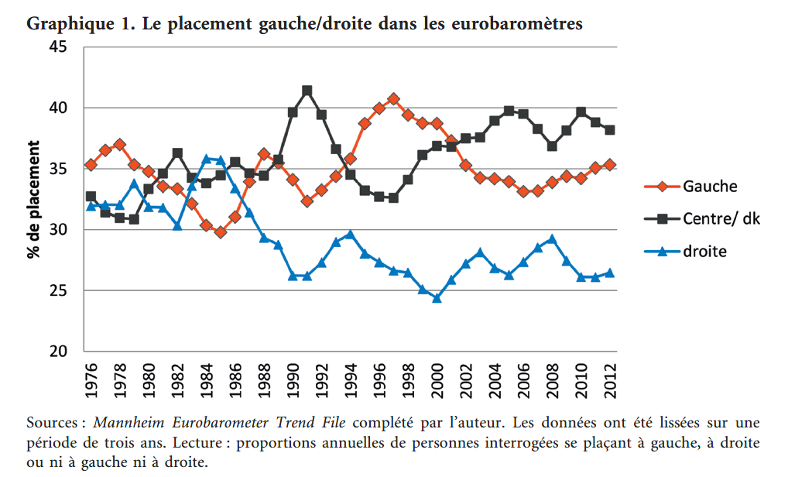
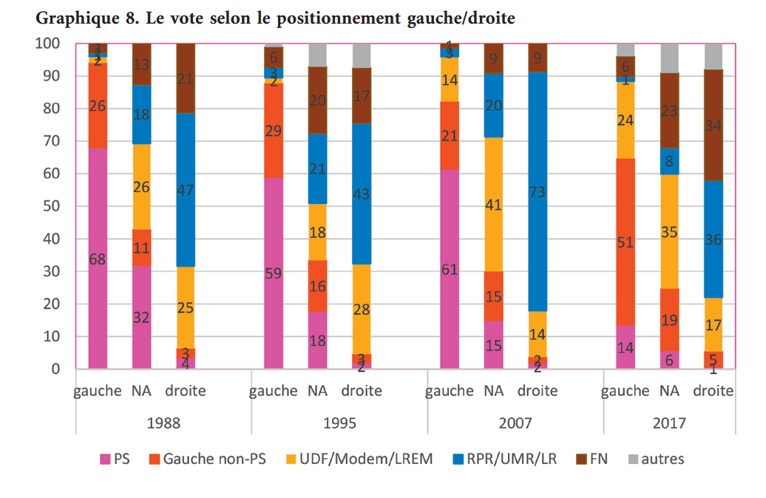

Sondages : les élections européennes
Sondeur | Ifop | Ifop |  | Viavoice
Date | 29 novembre- 1er décembre 2017 | 7-9 mai 2018 |  | 7 - 11 mai 2018
Échantillon | 1 007 | 920 |  | 1 506
EXG | 1 | 2 | 2 | 4 | 5
PCF | 2 |  | 2 | 1 | 2
FI | 14 | 14 | 13 | 9 | 11
G-s |  | 3 |  | 7 | 13
EÉLV | 4 | 3 | 4 | 9 | 13
PS | 8 | 7 | 8 | 6 | 7
LREM-MoDem | 26 | 27 | 27 | 32 | 33
UDI -Agir | 3,5 |  | 3
LR | 12 | 15 | 13 | 12 | 11
DLF | 6 | 6 | 6 | 6 | 6
RN | 17 | 17 | 17 | 14 | 12
LP | 2 | 1 | 1
UPR | 1,5 | 1 | 1
Résistons ! |  | 1
Autres | 3 | 3 | 3
Gauche | 29 | 29 | 29 | 36 | 38
Centre | 26 | 27 | 27 | 32 | 33
Droite | 42 | 41 | 41 | 32 | 29
Sondeur | Harris Interactive | Elabe | Ifop | Ipsos
Date | 22 - 23 mai 2018 | 29 - 30 mai 2018 | 25 - 27 juin 2018 | 27 juin — 2 juillet 2018
Échantillon | 1 673 | 1 004 | 1 504 | 998
EXG | 1 | 1 | 1 | 2
PCF | 2 | 1 | 2,5 | 1
FI | 12 | 10 | 11 | 13
G-s | 2 | 1,5 | 3 | 4
EÉLV | 4 | 8 | 6 | 4
PS | 8 | 6 | 6 | 4
LREM-MoDem | 28 | 24 | 23 | 26
UDI -Agir | 2 | 2 | 2,5 | 3
LR | 13 | 15 | 15 | 15
DLF | 7 | 5,5 | 6 | 7
RN | 15 | 19,5 | 19 | 18
LP | 1 | 1,5 | 1 | 1
UPR | 1 | 1 | 1 | 1
Résistons ! | 1 |  |  | 1
Autres | 3 | 4 | 3
Gauche | 29 | 27,5 | 29,5 | 28
Centre | 28 | 24 | 23 | 26
Droite | 40 | 44,5 | 44,5 | 46

Sondage Ipsos (25 juin - 2 juillet 2018)
Si les élections européennes se tenaient dimanche prochain, pour laquelle des listes suivantes voteriez-vous ? Base : Certains d’aller voter
 | FI | EELV | Génération. s | PS | LREM et MoDem | LR | DLF | RN
ENSEMBLE | 13 % | 4 % | 4 % | 4 % | 26 % | 15 % | 7 % | 18 %
HOMMES | 11 % | 3 % | 3 % | 4 % | 29 % | 15 % | 6 % | 21 %
FEMMES | 15 % | 5 % | 6 % | 5 % | 23 % | 15 % | 8 % | 14 %
18-34 ANS | 16 % | 8 % | 9 % | 1 % | 30 % | 12 % | - | 18 %
35-59 ANS | 13 % | 5 % | 3 % | 3 % | 21 % | 13 % | 10 % | 24 %
60 ANS ET PLUS | 11 % | 2 % | 3 % | 7 % | 29 % | 18 % | 8 % | 12 %
CSP + (Cadres, professions intermédiaires) | 12 % | 6 % | 4% | 4% | 28% | 17% | 5% | 10%
CSP- (employés, ouvriers) | 12% | 4% | 4% | 3% | 19% | 13% | 7% | 33%
RETRAITÉS | 11% | 2% | 2% | 6% | 32% | 17% | 10% | 13%
 | Vote au premier tour de l'élection présidentielle de 2017
 | J-L Mélenchon | B. Hamon | E. Macron | F. Fillon | M. Le Pen
LA FRANCE INSOUMISE | 70% | 3% | 5% | 0% | 1%
EELV | 8% | 22% | 4% | 0% | 0%
GÉNÉRATION.S | 6% | 33% | 1% | 0% | 0%
PARTI SOCIALISTE | 1% | 25% | 8% | 0% | 0%
LA RÉPUBLIQUE EN MARCHE ET MODEM | 2% | 9% | 69% | 32% | 7%
RÉPUBLICAINS | 0% | 8% | 3% | 49% | -
DEBOUT LA FRANCE | 0% | 0% | 1% | 6% | 11%
RASSEMBLEMENT NATIONAL | 1% | 0% | 3% | 3% | 74%

L’indicateur SOFRES de « bonne » et « mauvaise » opinions
 | La France insoumise |  |  |  |  | Parti de Gauche |  |  |  |  |  | Europe Écologie Les Verts
 | Dates |  | Bonne opinion | Mauvaise opinion |  | Dates |  | Bonne opinion |  | Mauvaise opinion |  | Dates |  | Bonne opinion |  | Mauvaise opinion
 |  |  |  |  |  | déc.-16 |  | 25 |  | 55 |  | déc.-16 |  | 36 |  | 47
 |  |  |  |  |  | janv.-17 |  | - |  | - |  | janv.-17 |  | - |  | -
 |  |  |  |  |  | févr.-17 |  | - |  | - |  | févr.-17 |  | - |  | -
 |  |  |  |  |  | mars-17 |  | 28 |  | 56 |  | mars-17 |  | 39 |  | 45
 |  |  |  |  |  |  |  |  |  |  |  | avr.-17 |  | - |  | -
 |  |  |  |  |  |  |  |  |  |  |  | mai-17 |  | - |  | -
 | juin-17 |  | 36 | 48 |  |  |  |  |  |  |  | juin-17 |  | 47 |  | 39
 | juil.-17 |  | - | - |  |  |  |  |  |  |  | juil.-17 |  | - |  | -
 | août-17 |  | - | - |  |  |  |  |  |  |  | août-17 |  | - |  | -
 | sept.-17 |  | 33 | 47 |  |  |  |  |  |  |  | sept.-17 |  | 38 |  | 44
 | oct.-17 |  | - | - |  |  |  |  |  |  |  | oct.-17 |  | - |  | -
 | nov.-17 |  | - | - |  |  |  |  |  |  |  | nov.-17 |  | - |  | -
 | déc.-17 |  | 28 | 54 |  |  |  |  |  |  |  | déc.-17 |  | 41 |  | 42
 | janv.-18 |  | - | - |  |  |  |  |  |  |  | janv.-18 |  | - |  | -
 | févr.-18 |  | - | - |  |  |  |  |  |  |  | févr.-18 |  | - |  | -
 | mars-18 |  | 29 | 49 |  |  |  |  |  |  |  | mars-18 |  | 39 |  | 42
 | avr.-18 |  | - | - |  |  |  |  |  |  |  | avr.-18 |  | - |  | -
 | mai-18 |  | - | - |  |  |  |  |  |  |  | mai-18 |  | - |  | -
 | juin-18 |  | 27 | 55 |  |  |  |  |  |  |  | juin-18 |  | 40 |  | 41
Nouveau Parti Anticapitaliste |  |  |  |  |  |  | Parti Socialiste |  |  |  |  |  | Parti Communiste
Dates |  | Bonne opinion |  |  | Mauvaise opinion |  | Dates |  | Bonne opinion |  | Mauvaise opinion |  | Dates |  | Bonne opinion |  | Mauvaise opinion
déc.-16 |  | 14 |  |  | 50 |  | déc.-16 |  | 27 |  | 59 |  | déc.-16 |  | 19 |  | 57
janv.-17 |  | - |  |  | - |  | janv.-17 |  | - |  | - |  | janv.-17 |  | - |  | -
févr.-17 |  | - |  |  | - |  | févr.-17 |  | - |  | - |  | févr.-17 |  | - |  | -
mars-17 |  | 11 |  |  | 56 |  | mars-17 |  | 27 |  | 60 |  | mars-17 |  | 15 |  | 65
avr.-17 |  | - |  |  | - |  | avr.-17 |  | - |  | - |  | avr.-17 |  | - |  | -
mai-17 |  | - |  |  | - |  | mai-17 |  | - |  | - |  | mai-17 |  | - |  | -
juin-17 |  | 16 |  |  | 57 |  | juin-17 |  | 23 |  | 64 |  | juin-17 |  | 15 |  | 67
juil.-17 |  | - |  |  | - |  | juil.-17 |  | - |  | - |  | juil.-17 |  | - |  | -
août-17 |  | - |  |  | - |  | août-17 |  | - |  | - |  | août-17 |  | - |  | -
sept.-17 |  | 12 |  |  | 54 |  | sept.-17 |  | 20 |  | 63 |  | sept.-17 |  | 16 |  | 62
oct.-17 |  | - |  |  | - |  | oct.-17 |  | - |  | - |  | oct.-17 |  | - |  | -
nov.-17 |  | - |  |  | - |  | nov.-17 |  | - |  | - |  | nov.-17 |  | - |  | -
déc.-17 |  | 10 |  |  | 54 |  | déc.-17 |  | 22 |  | 61 |  | déc.-17 |  | 14 |  | 65
janv.-18 |  | - |  |  | - |  | janv.-18 |  | - |  | - |  | janv.-18 |  | - |  | -
févr.-18 |  | - |  |  | - |  | févr.-18 |  | - |  | - |  | févr.-18 |  | - |  | -
mars-18 |  | 11 |  |  | 49 |  | mars-18 |  | 22 |  | 58 |  | mars-18 |  | 15 |  | 61
avr.-18 |  | - |  |  | - |  | avr.-18 |  | - |  | - |  | avr.-18 |  | - |  | -
mai-18 |  | - |  |  | - |  | mai-18 |  | - |  | - |  | mai-18 |  | - |  | -
juin-18 |  | 11 |  |  | 53 |  | juin-18 |  | 23 |  | 59 |  | juin-18 |  | 14 |  | 64

Les « cotes d'avenir » (Sofres)
Jean-Luc Mélenchon |  | Benoît Hamon |  | Pierre Laurent
Question : « Voulez-vous me dire si vous souhaitez lui voir jouer un rôle important au cours des mois et des années à venir ? » (%, réponse oui)
juil.-17 | 40 | juil.-17 | 29 | juil.-17 | 8
août-17 | - | août-17 | - | août-17 | -
sept.-17 | 41 | sept.-17 | 24 | sept.-17 | 7
oct.-17 | 38 | oct.-17 | 27 | oct.-17 | 8
nov.-17 | 35 | nov.-17 | 28 | nov.-17 | 7
déc.-17 | 31 | déc.-17 | 24 | déc.-17 | 6
janv.-18 | 34 | janv.-18 | 28 | janv.-18 | 6
févr.-18 | 29 | févr.-18 | 25 | févr.-18 | 5
mars-18 | 33 | mars-18 | 23 | mars-18 | 6
avr.-18 | 35 | avr.-18 | 24 | avr.-18 | 6
mai-18 | 29 | mai-18 | 23 | mai-18 | 6
juin-18 | 31 | juin-18 | 23 | juin-18 | 6
juil.-18 | 30 | juil.-18 | 23 | juil.-18 | 7
François Ruffin |  | Alexis Corbière
sept.-17 | 10 | sept.-17 | 8
oct.-17 | 10 | oct.-17 | 7
nov.-17 | 11 | nov.-17 | 7
déc.-17 | 9 | déc.-17 | 5
janv.-18 | 9 | janv.-18 | 7
févr.-18 | 10 | févr.-18 | 6
mars-18 | 12 | mars-18 | 7
avr.-18 | 11 | avr.-18 | 8
mai-18 | 11 | mai-18 | 8
juin-18 | 12 | juin-18 | 7
juil.-18 | 11 | juil.-18 | 6

